**BÀI THỰC HÀNH BUỔI 2**

1150080106_Phan Thị Ái My_11CNPM2

1. Xác định yêu cầu chức năng

* Vai trò/Actor:
* **Khách hàng (Guest/Customer)**
* **Nhân viên kinh doanh/CSKH (Staff)**
* **Hướng dẫn viên (HDV)**
* **Quản lý (Manager)**
* **Quản trị hệ thống (Admin)**
* **Cổng thanh toán** (đối tác thứ ba, ví điện tử/ngân hàng)
* Chức năng phía khách hàng
* Xem điểm đến và tour: xem điểm đến theo vùng miền, xem thông tin chi tiết từng điểm đến; Xem danh sách tour, thông tin tổng quan: tên tour, vùng miền, thời lượng, ngày khởi hành, giá, chỗ còn; Xem lịch trình chi tiết theo ngày của tour.
* Tìm kiếm & lọc: tìm theo từ khoá; lọc theo: thời gian(số ngày/khung ngày), địa điểm, loại tour, mức giá, khuyến mãi, số chỗ còn.
* Đặt tour: điền form: họ tên người đặt, số người lớn, số trẻ em, thông tin liên hệ, ghi chú (nếu có).; hệ thống ktra hợp lệ dữ liệu(ràng buộc kiểu/ cú pháp/số lượng); xem tổng tiền tạm tính(giá người lớn, trẻ em, phụ phí nếu có, khuyến mãi).; xác nhận đặt: sinh mã đơn đặt tour và trạng thái ban đầu “Chờ thanh toán”.; nhận email/SMS xác nhận (nếu cấu hình).
* Thanh toán: thanh toán ngay qua cổng thanh toán.; thanh toán sau: cho phép trả trong 24 giờ kể từ khi đặt; quá hạn hệ thống tự hủy đơn.
* Quản lý đơn của tôi: xem lịch sử đơn; trạng thái: Chờ thanh toán / Đã thanh toán / Đã xác nhận / Đã hủy / Hoàn tiền một phần.; gửi yêu cầu hủy/đổi (theo chính sách hoàn tiền).
* Yêu cầu huỷ/đổi: hủy trước khởi hành ≥ 24 giờ: hoàn 70%.; hủy trước khởi hành ≥ 12 giờ và < 24 giờ: hoàn 50%.; trễ hơn: không hoàn tiền.; hệ thống ghi nhận, hiển thị kết quả xử lý.
* Chức năng phía nhân viên (Staff)
* Quản lý tour: tạo mới tour (tên, mô tả, vùng, loại, thời lượng, lịch trình theo ngày, giá người lớn/trẻ em, số chỗ tối đa 10–40, ảnh).; cập nhật thông tin tour; bật/tắt hiển thị, cấu hình nhiều ngày khởi hành.
* Quản lý đơn đặt tour: xem danh sách đơn, tìm kiếm theo mã/tên khách/điện thoại/trạng thái.; cập nhật ghi chú, liên hệ khách.; xử lý yêu cầu hủy/đổi dựa quy tắc; tạo yêu cầu hoàn tiền (nếu đã thanh toán).; phân công phụ trách: mỗi đơn thuộc đúng 1 nhân viên.
* Báo cáo - thống kê: Danh sách đơn theo thời gian, doanh thu theo nhân viên phụ trách, tỉ lệ hủy
* Chức năng phía hướng dẫn viên (HDV)
* Xem lịch phân công các tour được giao, lịch trình theo ngày, số khách.
* Cập nhật ghi chú vận hành chuyến (nếu cần, quyền xem/sửa giới hạn).
* Chức năng phía quản lý (Manager)
* Quản lý nhân sự: tạo/sửa thông tin nhân viên, HDV; phân công HDV cho tour (2–3 người/tour).
* Theo dõi doanh thu tổng, doanh thu theo tour/vùng/nhân viên, tỉ lệ lấp đầy, tỉ lệ hủy.
* Phê duyệt/giám sát hoàn tiền.
* Chức năng phía quản trị hệ thống (Admin)
* Phân quyền (RBAC): tạo vai trò, gán quyền màn hình/chức năng.
* Cấu hình hệ thống: cổng thanh toán, email/SMS, chính sách hoàn tiền, mức giá mặc định.
* Quản lý danh mục: vùng miền, loại tour, khuyến mãi.

1. Mô hình hóa yêu cầu chức năng, sử dụng sơ đồ use case.

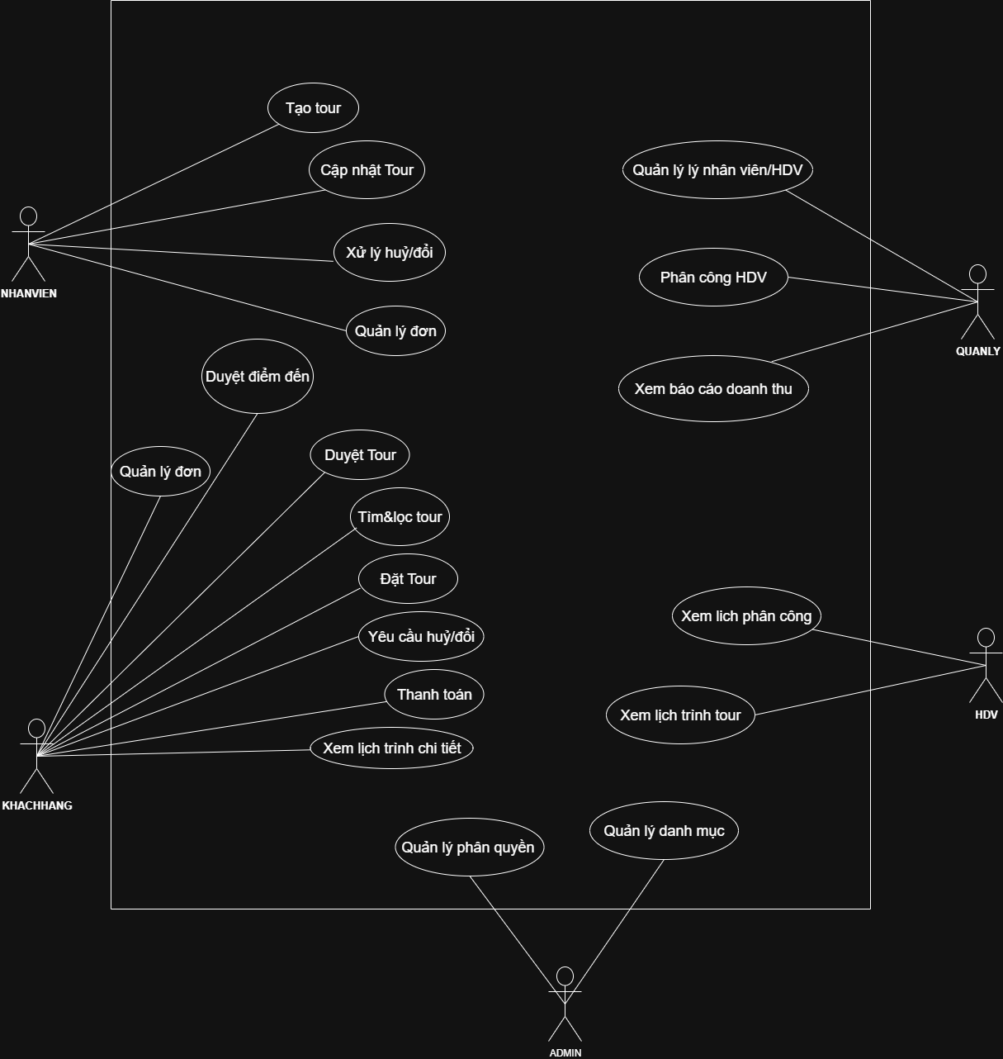

1. Yêu cầu phi chức năng

* Hiệu năng: Tìm kiếm < 2s với 10k tour.; Trang chi tiết tour < 1.5s lần 2 (cache).
* Khả năng mở rộng: Hỗ trợ > 1.000 người dùng đồng thời vào giờ cao điểm.; Kiến trúc tách lớp (API + Web + DB), sẵn sàng scale.
* Bảo mật: HTTPS; JWT/OAuth2 cho phiên đăng nhập.; Mã hóa dữ liệu nhạy cảm; chống SQL Injection, XSS, CSRF.; Phân quyền RBAC rõ ràng cho Admin/Manager/Staff/HDV/Customer.
* Tính sẵn sàng & ổn định: Uptime ≥ 99.5%; cơ chế retry khi gọi cổng thanh toán.; Log/Audit trail thao tác quan trọng.
* Khả dụng & UX: Giao diện responsive (desktop/tablet/mobile), hỗ trợ tiếng Việt chuẩn.; Form rõ ràng, thông báo lỗi/ thành công minh bạch.
* Khả năng quan sát: Logging, tracing cơ bản; dashboard theo dõi giao dịch, lỗi thanh toán.
* Sao lưu & khôi phục: Backup DB hằng ngày; retention 30 ngày; kế hoạch DR.
* Tuân thủ: Tuân thủ quy định hoàn tiền, lưu trữ hóa đơn theo luật VN (nếu phát sinh).

1. Quy tắc nghiệp vụ

* Sức chứa tour: mỗi tour có sức chứa 10–40 khách (BR-1).
* Giá & đối tượng: Giá người lớn & trẻ em cấu hình riêng; tổng tiền = (người lớn × giá NL) + (trẻ em × giá TE) ± khuyến mãi (BR-2).
* Giữ chỗ & thanh toán: Đặt thành công ⇒ trạng thái Chờ thanh toán.; Hạn 24 giờ để thanh toán; quá hạn tự hủy (BR-3).
* Hoàn/Hủy: Hủy ≥ 24h trước khởi hành: hoàn 70% (BR-4).; Hủy ≥ 12h & < 24h: hoàn 50% (BR-5).; Hủy < 12h: không hoàn (BR-6).; Thời điểm so sánh dùng múi giờ Asia/Ho_Chi_Minh (BR-7).
* Phân công: Mỗi đơn đặt thuộc 1 nhân viên phụ trách (BR-8).; Mỗi tour có 2–3 hướng dẫn viên (BR-9).
* Ràng buộc dữ liệu: Số lượng khách đặt không vượt chỗ còn (BR-10); Thông tin khách hàng bắt buộc: họ tên, liên hệ, số lượng NL/TE hợp lệ (BR-11).
* Thanh toán: Chỉ khi cổng thanh toán phản hồi thành công mới đổi trạng thái sang Đã thanh toán (BR-12).; Hoàn tiền thực hiện qua cùng kênh thanh toán; ghi nhận mã giao dịch hoàn (BR-13).
* Khuyến mãi: Áp dụng theo điều kiện cấu hình (mã giảm giá, theo mùa, theo tour); không cộng dồn trừ khi cho phép (BR-14).

1. Quy trình nghiệp vụ

5.1. Quy trình đặt & thanh toán

* Khách duyệt/tìm tour → mở chi tiết → “Đặt tour”.
* Nhập thông tin khách và số lượng NL/TE → hệ thống validate.
* Hệ thống kiểm tra chỗ trống và tính tiền → tạo Đơn (Chờ thanh toán), giữ chỗ tạm.
* Khách chọn: Thanh toán ngay: chuyển đến cổng thanh toán → trả về thành công ⇒ Đơn Đã thanh toán; thất bại ⇒ giữ Chờ thanh toán tới hạn 24h; Thanh toán sau: hệ thống đặt deadline = +24h; có nhắc nhở (email/SMS) nếu cấu hình.
* Đến hạn 24h: Nếu chưa thanh toán ⇒ hệ thống tự hủy đơn, trả chỗ.
* Sau khi Đã thanh toán: Hệ thống phát hành xác nhận đặt chỗ/voucher (PDF/email nếu cấu hình).

5.2. Quy trình hủy/đổi & hoàn tiền

* Khách mở “Đơn của tôi” → Gửi yêu cầu hủy (chọn lý do).
* Hệ thống xác định khoảng cách giờ đến thời điểm khởi hành → hiển thị mức hoàn (70%/50%/0%).
* Nhân viên duyệt: Nếu đơn chưa thanh toán: chuyển Đã hủy (không hoàn).; Nếu đã thanh toán: tạo yêu cầu hoàn qua cổng thanh toán theo mức; khi cổng xác nhận ⇒ cập nhật Đã hoàn (partial/full), gửi thông báo.
* Trả chỗ về tour khi hủy.

5.3. Quy trình quản trị tour

* Nhân viên tạo tour: thông tin chung, lịch trình theo ngày, hình ảnh, giá NL/TE, sức chứa, ngày khởi hành.
* Kiểm duyệt (nếu bật) → Xuất bản hiển thị.
* Cập nhật bất kỳ → lưu lịch sử chỉnh sửa.

5.4. Quy trình phân công HDV

* Quản lý vào tour đã “Đủ điều kiện” (đủ khách, sắp khởi hành).
* Chọn 2–3 HDV đủ lịch trống → phân công.
* HDV nhận lịch trên trang cá nhân.

5.5. Quy trình báo cáo – thống kê

* Doanh thu theo tháng/quý/năm, theo tour/vùng/nhân viên.
* Tỉ lệ hủy, lý do hủy phổ biến.
* Lấp đầy theo ngày khởi hành.